Manual de Usuario del Sistema Informático de Auto lavado

Índice

1- Implementación del Sistema 3

2- Ingresando al Sistema 3

3- Funcionalidad General 4

4- Módulos Principales(Zona de Índice o Menú) 5

4.1.-Módulo facturar ventas 5

4.2.- Modulo Facturar Compras 6

4.2.1- Devolución de Compras 7

4.3.- Modulo de Manteamiento 8

4.3.1.- Vehículo de Mantenimiento 9

4.3.2.- Servicio de Mantenimiento 10

4.4.- Modulo de Lavado 11

5- Factura (Zona de Títulos) 12

5.1- Devolución 12

6- Persona (Zona de Títulos) 13

6.1- Usuario 13

6.2- Empleado 14

6.3- Grupo Trabajadores 15

6.4- Área 16

6.5- Clientes 17

6.6- Proveedor 18

7- Mantenimiento (Zona de Títulos) 19

7.1- Asignación de Precio 19

8- Lavado (Zona de Títulos) 20

8.1- Tipos de Vehículo 20

8.2.- Vehículo a Lavar 21

8.3- Servicio de Lavado 22

9- Almacén (Zona de Títulos) 23

9.1- Categoría 23

9.2- Productos 24

9.3- Marca 25

10- Auditoria 26

10.1.- Control de Entradas 26

10.2- Control de Ventas 27

10.3- Control de Compras 28

10.4- Control de Mantenimiento 29

10.5- Control de Lavado 30

# 1- Implementación del Sistema

El propósito de este Manual es facilitar al usuario la operación de las diferentes

Pantallas de captura y consulta de la información que se administra en el Sistema

Informático de Contraloría Social.

**1.-IMPLEMENTACIÓN DEL SISTEMA**

**a) Requerimientos de hardware**

Contar con:

• Computadora personal.

• Conexión a Internet.

**b) Requerimientos de software**

Contar con:

• Sistema operativo Windows 8.1 en adelante.

# 2- Ingresando al Sistema

* Mediante el uso del log-in

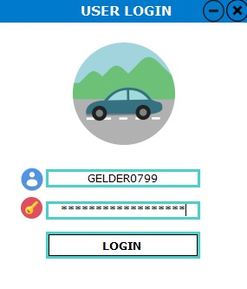

**2.-INGRESANDO AL SISTEMA**

# 3- Funcionalidad General

* Las pantallas del sistema se dividen en tres zonas:

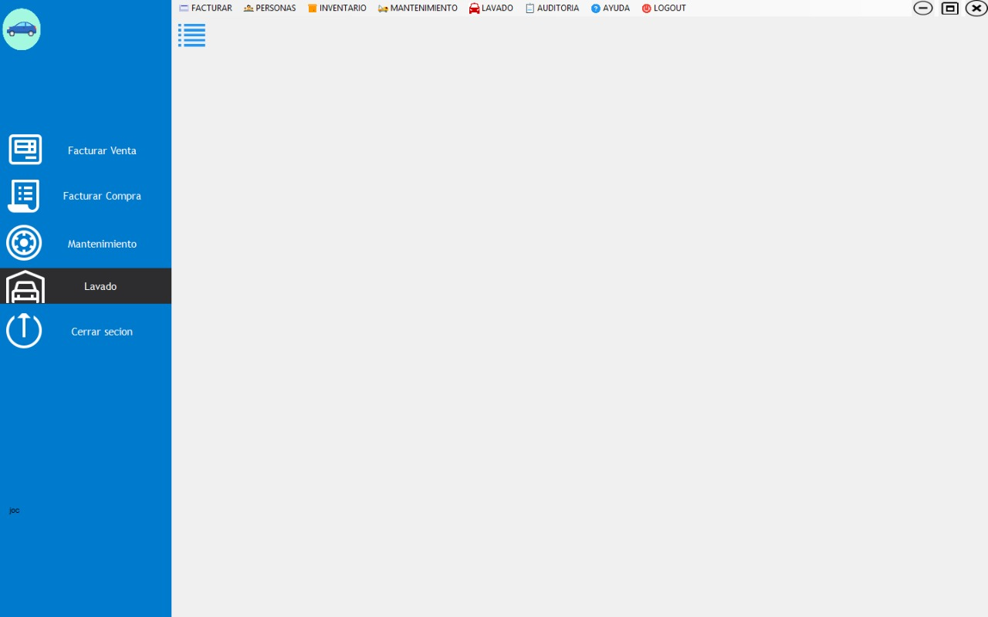

Zona Centro o Área de Trabajo

Zona de Índice o Menú

Zona de Títulos

# 4- Módulos Principales (Zona de Índice o Menú)

# 4.1.-Módulo facturar ventas

A la hora de **vender el servicio de auto lavado, mantenimiento o productos automotrices,** se procede a ingresar al módulo de facturación de la venta en el cual se registran las mismas.

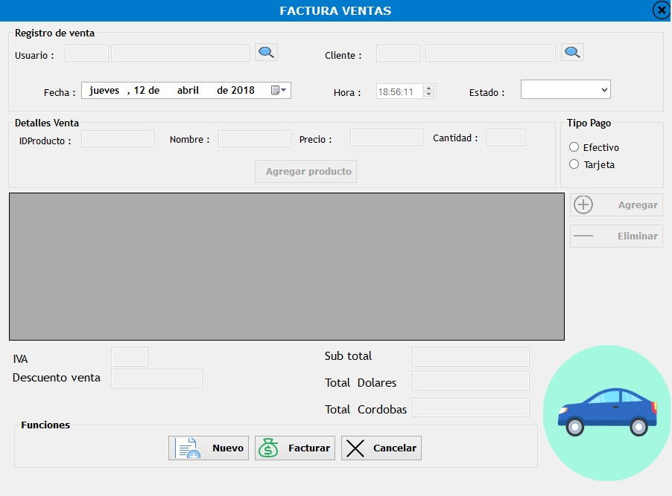

# 4.2.- Modulo Facturar Compras

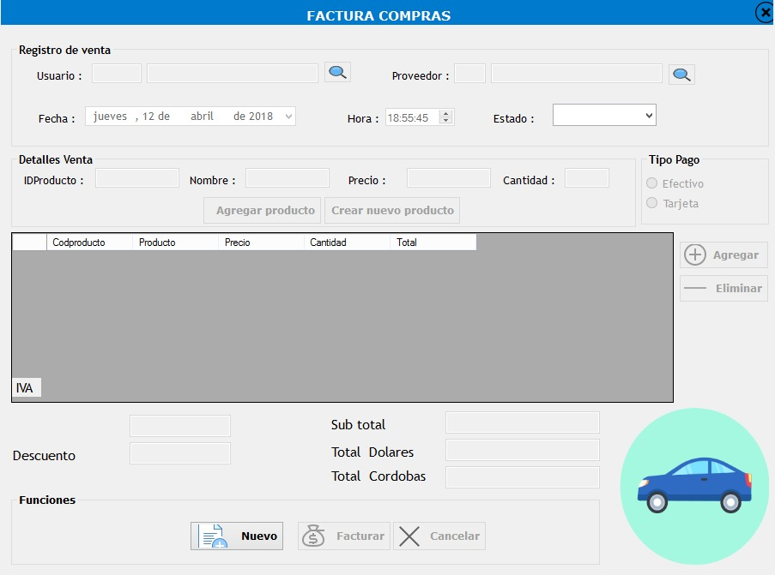

# 4.2.1- Devolución de Compras

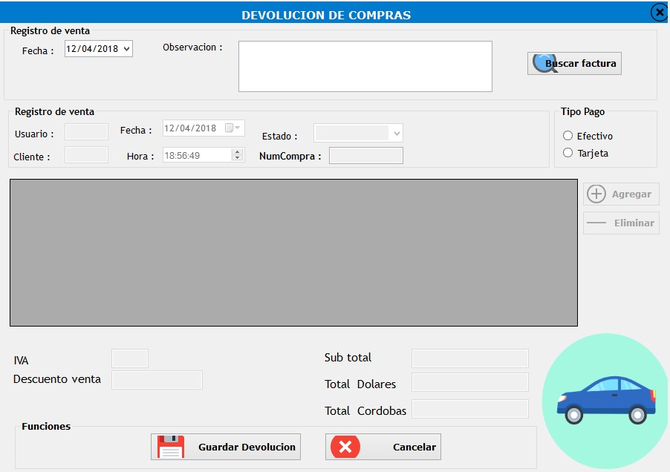

# 4.3.- Modulo de Manteamiento

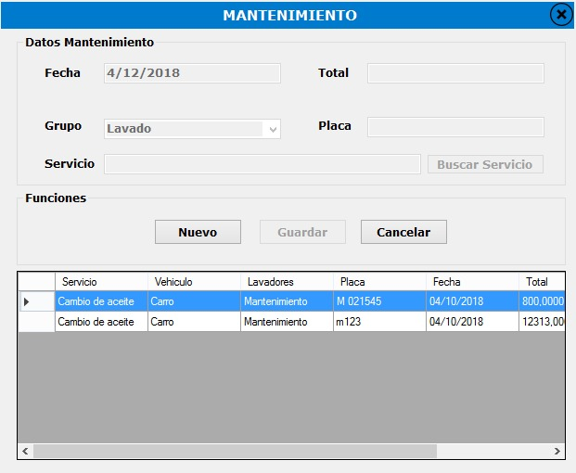

# 4.3.1.- Vehículo de Mantenimiento

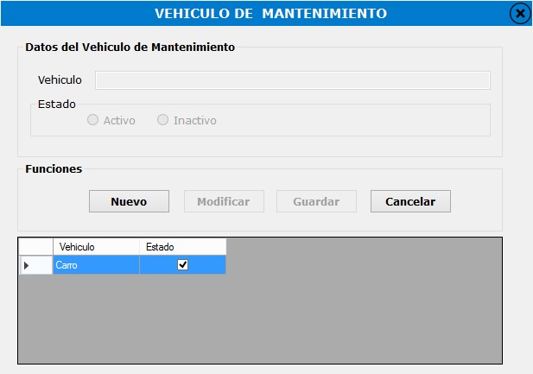

# 4.3.2.- Servicio de Mantenimiento

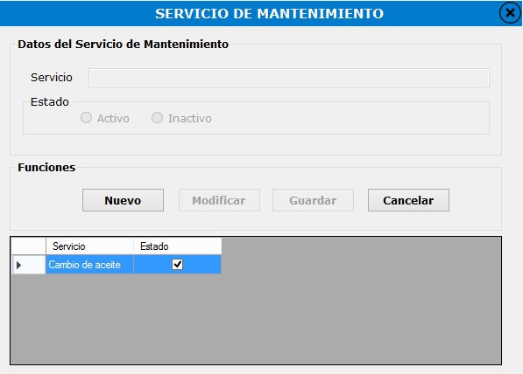

# 4.4.- Modulo de Lavado

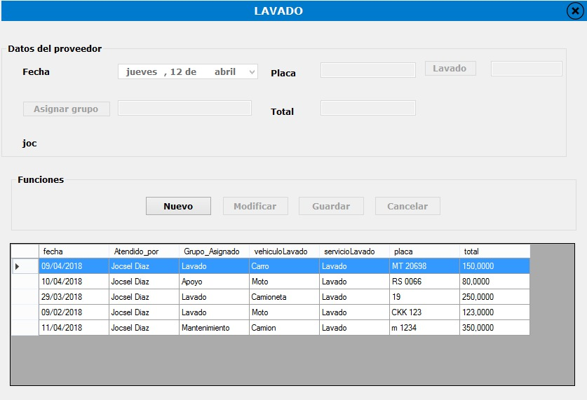

# 5- Factura (Zona de Títulos)

# 5.1- Devolución

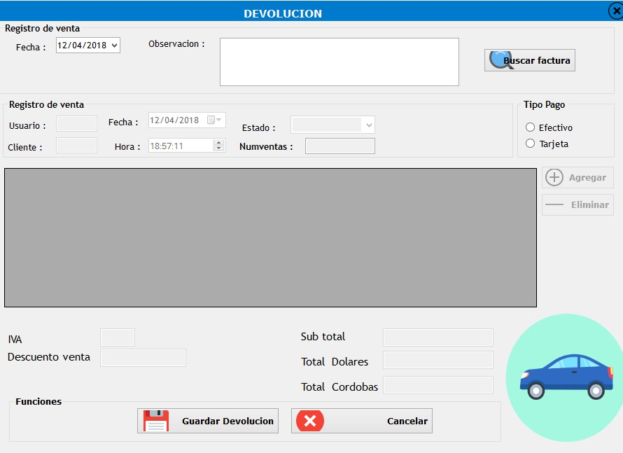

# 6- Persona (Zona de Títulos)

# 6.1- Usuario

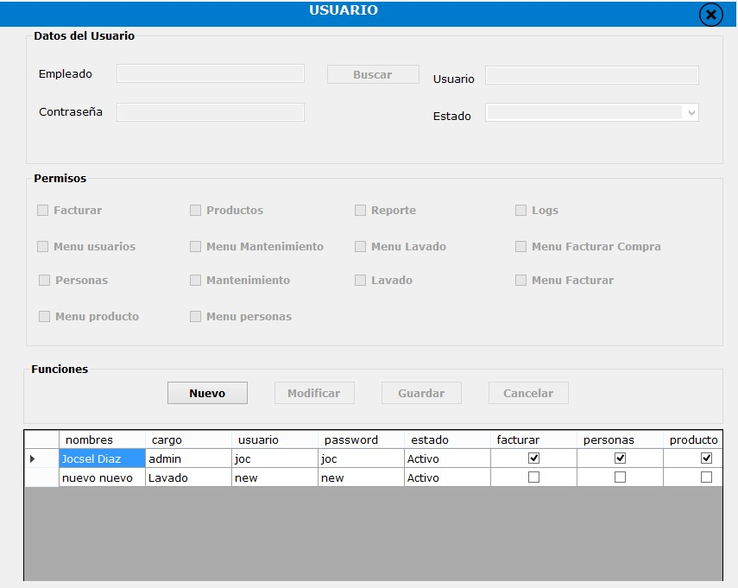

# 6.2- Empleado

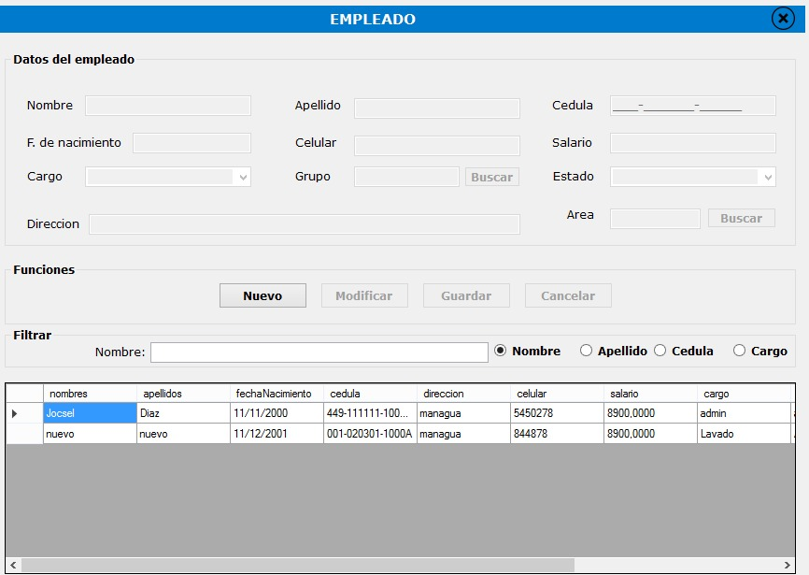

# 6.3- Grupo Trabajadores

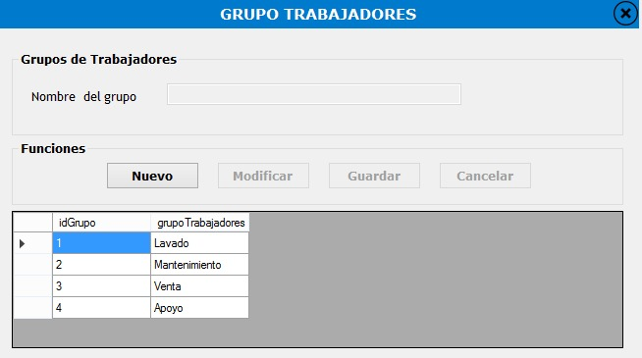

# 6.4- Área

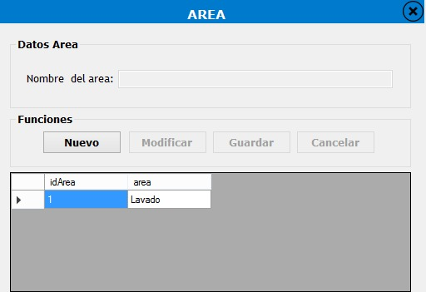

# 6.5- Clientes

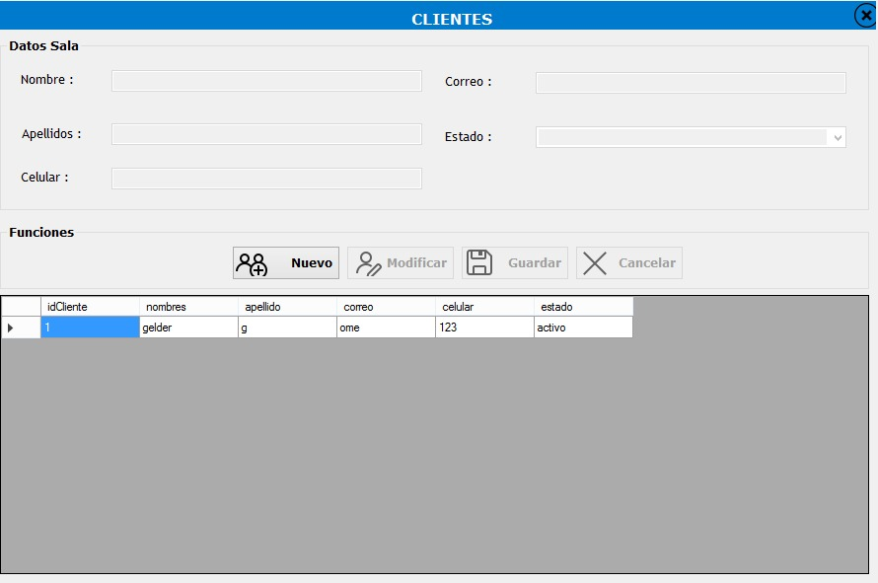

# 6.6- Proveedor

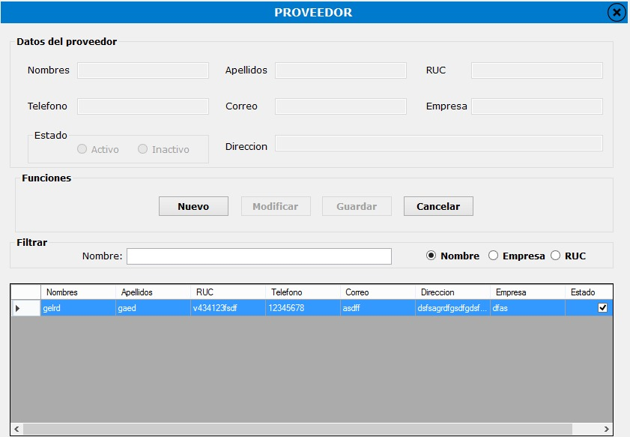

# 7- Mantenimiento (Zona de Títulos)

# 7.1- Asignación de Precio

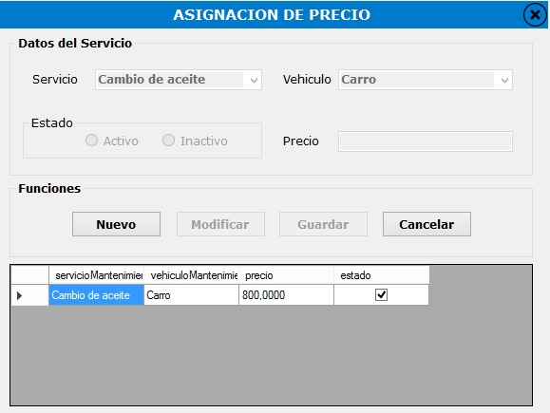

# 8- Lavado (Zona de Títulos)

# 8.1- Tipos de Vehículo

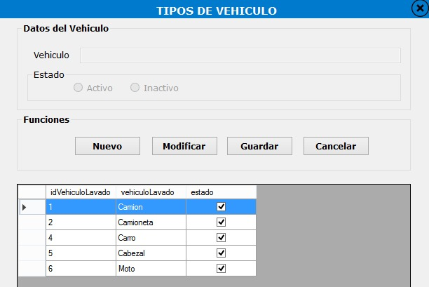

5- Módulos de Trabajo (Zona de Títulos)

5.1.- Control de Entrada

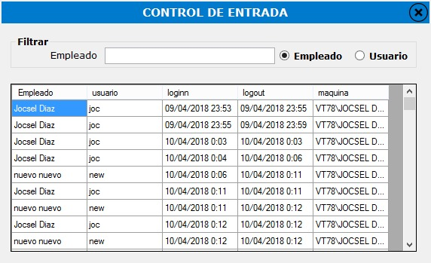

# 8.2.- Vehículo a Lavar

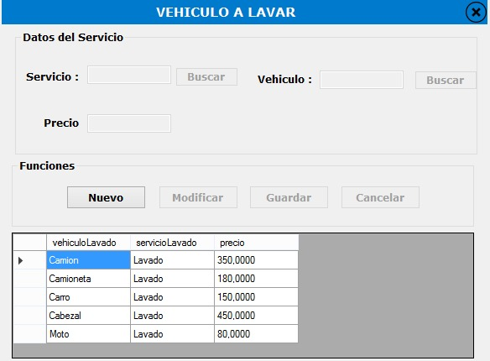

# 8.3- Servicio de Lavado

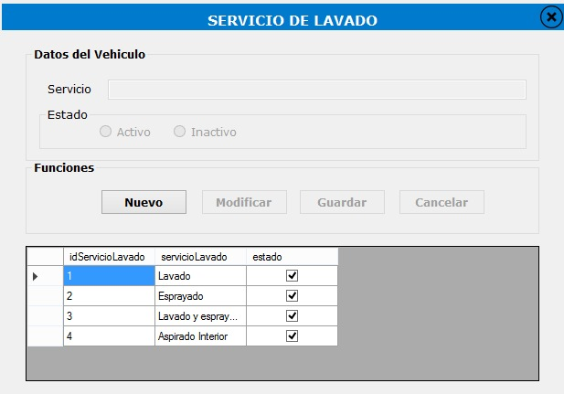

# 9- Almacén (Zona de Títulos)

# 9.1- Categoría

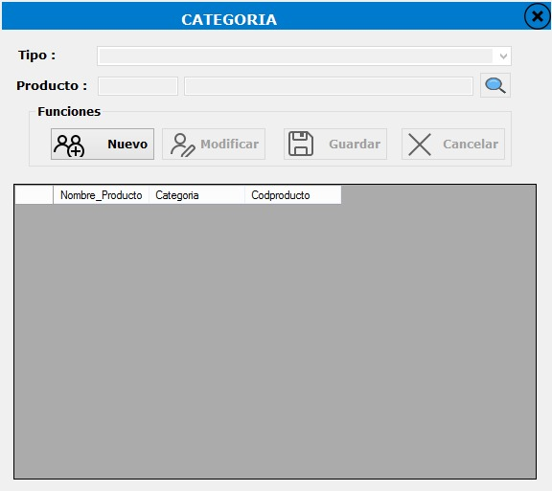

# 9.2- Productos

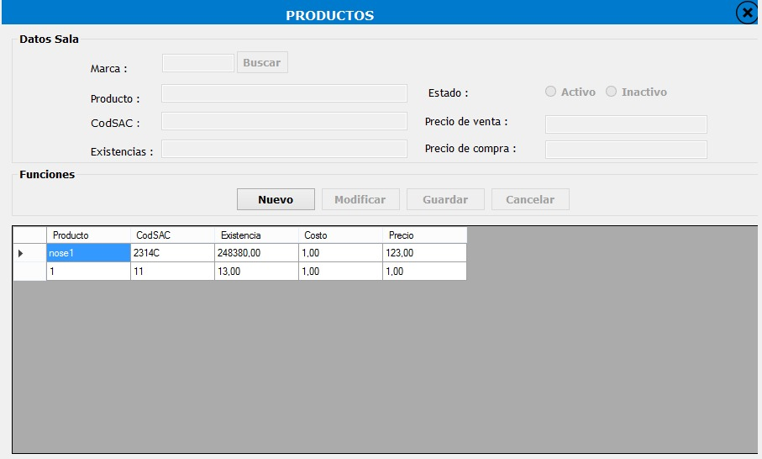

# 9.3- Marca

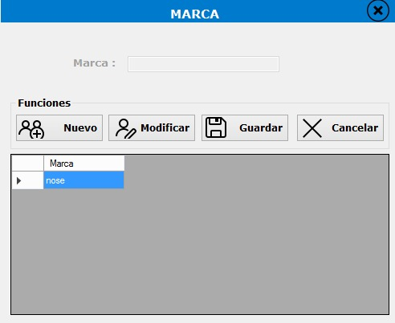

# 10- Auditoria

# 10.1.- Control de Entradas



# 10.2- Control de Ventas

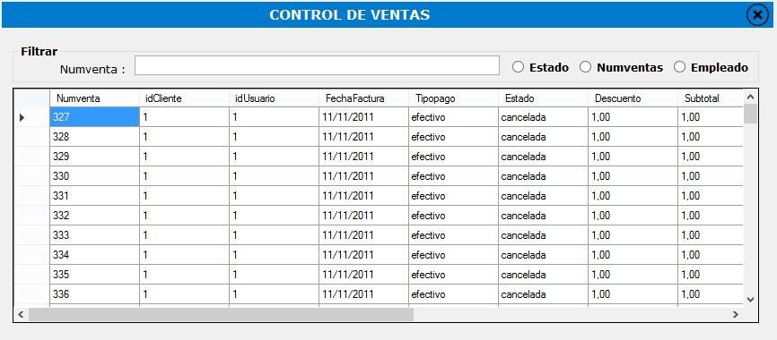

# 10.3- Control de Compras

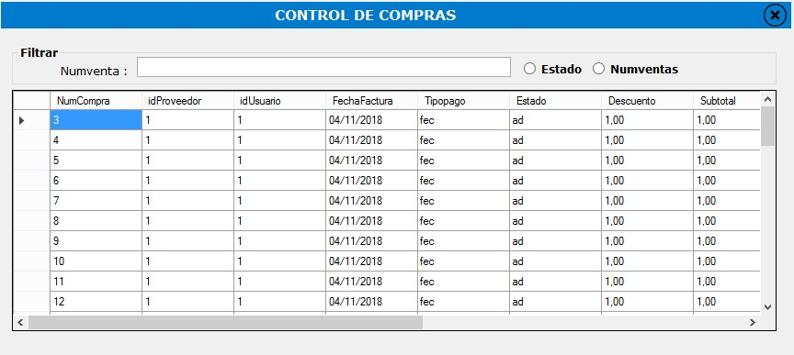

# 10.4- Control de Mantenimiento

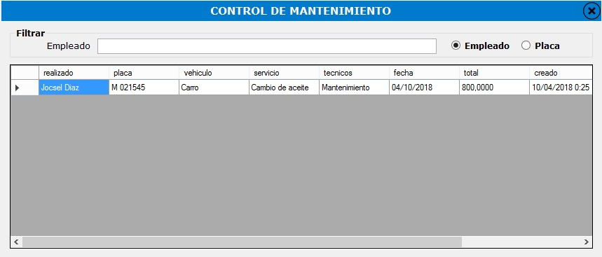

# 10.5- Control de Lavado

